روز جهانی قابله ها
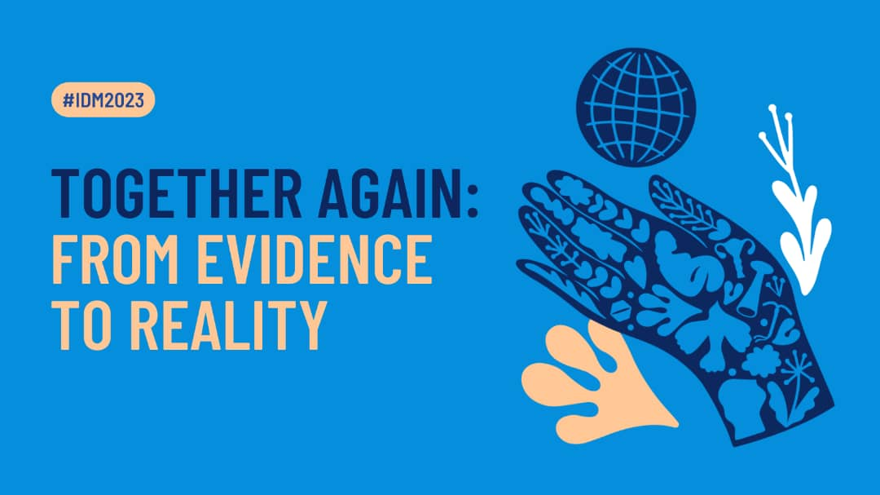
روزت مبارک ای سراپا سبزی که اولین نگاه، اولین نفس، اولین لبخند، اولین شوق و اولین عشق را نظاره گری. درود و سپاس نثارت که با تحمل لحظه های دشوار سبزی نگاهت را تقدیم سیمای لطیف نوزادان می کنی.
پنجم ماه می میلادی از سوی سازمان جهانی صحت و کنفدریشن بین المللی قابله ها (ICM) بنام روز جهانی قابله نام گذاری شده است. برای اولین بار در سال ۱۹۸۰ این روز به عنوان روز جهانی قابله پیشنهاد و سپس از سال ۱۹۹۲ به صورت رسمی به افکار عمومی جهان اعلام شد.
هدف از روز جهانی قابله، بزرگداشت مسلک قابلگی و افزایش آگاهی و تبادل اطلاعات در راستای سلامتی مادر و نوزاد و اهمیت کار قابلگی است. شعار روز جهانی قابله در سال ۱۴۰۲ «دوباره با همدیگر شواهد تا به واقعیت» بوده که امیدواریم با تمرکز بر روی این شعار بتوانیم در ارائه خدمات، موفق تر از قبل عمل نمائیم و ضمن حفظ سلامت هر چه بیشتر مادران و نوزادان از مرگ های قابل پیشگیری در مادران و نوزادان جلوگیری نموده و خدمتگزاران خوبی برای این قشر جامعه باشیم.
https://www.internationalmidwives.org/icm-events/international-day-of-the-midwife-2023.html#:~:text=This%20year's%20IDM%20theme%2C%20'Together,in%20more%20than%20five%20years.

